LAPORAN BULANAN
PROGRAM PENGEMBANGAN KEPEDULIAN DAN KEPELOPORAN PEMUDA (PKKP)
PROVINSI JAWA TENGAH TAHUN 2024


Nama Peserta PKKP : Muchammad Mugiono
Desa Penempatan : Pandanlor
Kecamatan Penempatan : Klirong
Kabupaten Penempatan : Kebumen

PROGRAM PENGEMBANGAN KEPEDULIAN DAN KEPELOPORAN PEMUDA
PROVINSI JAWA TENGAH
2024
KATA PENGANTAR
Puji syukur saya sampaikan atas karunia Allah SWT yang telah memberikan rahmat dan hidayah-Nya sehingga penyusunan laporan kegiatan Program Pengembangan Kepedulian dan Kepeloporan Pemuda (PKKP) Dinas Pemuda dan Olahraga Jawa Tengah bulan Maret 2024 penempatan Desa Pandanlor Kecamatan Klirong Kabupaten Kebumen dapat terselesaikan
Laporan ini disusan agar dapat memberikan gambaran mengenai pelaksanaan kegiatan PKKF di Desa Pandanlor bulan April 2024 Diharapkan dengan adanya pemaparan kegiatan di bulan Maret ini dapat memberikan gambaran mengenai kegiatan yang telah dicapai selama satu bulan terakhir Laporan ini tidak akan tersusun tanpa adanya. bantuan, bimbingan dan petunjuk dari berbagai pihak baik yang bersifat moril maupun materil, maka pada kesempatan ini saya mengucapkan terima kasih kepada
- Kepala Disporapar Provinsi Jawa Tengah.
- Kepala Dinpora Kabupaten Kebumen dan Tim pempimbing lokal peserta PKKP penempatan Kabupaten Kebumen
- Bapak Sutomo selaku kepala Desa Windujaya dan perangkat beserta lembaga Desa Pandanlor
- Kawan peserta PKKP DISPORAPAR JATENG Angkatan XV Tahun 2024 penempatan Kabupaten Kebumen
- Semua pihak yang telah membantu kelancaran penyusunan program PKKP JATENG Angkatan XV Tahun 2024.
Semoga bantuan, bimbingan dan petunjuk yang diberikan dapat menghasilkan hasil terbaik dalam pelaksanaan PKKP Jateng tahun 2024.
Kebumen, 25 April 2024
Peserta PKKP
Muchammad Mugiono, S.Pd.
HALAMAN PENGESAHAN
Nama Peserta PKKP | : | Muchammad Mugiono
Desa Penempatan | : | Pandanlor
Kecamatan Penempatan | : | Klirong
Kabupaten Penempatan | : | Kebumen

Kebumen, 25 April 2024

Menyetujui,  Kepala Desa Pandanlor  Sutomo |  | Peserta PKKP Jawa Tengah 2024,  Muchammad Mugiono
Mengetahui,  Pengelola Sarana Olahraga Dinas Pendidikan, Kepemudaan dan Olahraga Kabupaten Kebumen  Endi Susmiyanti, S. AP. |  | Menyetujui,  Tim Teknis PKKP Jawa Tengah 2023,  Muhammad Syah Fibrika Ramadhan M.E.
Mengetahui,
.. (Jabatan Pejabat Penandatangan & Nama Dinas Provinsi).. ,

……. (Nama Pembina Provinsi) ……..

DAFTAR ISI

KATA PENGANTAR ii
HALAMAN PENGESAHAN iii
DAFTAR ISI iv
I. PENDAHULUAN 1
1.1. Kondisi Desa Pandanlor 1
1.1. Branding Diri Peserta 3
II. HASIL KEGIATAN BULAN APRIL 2024 5
2.1. Hasil Kegiatan Entreprenur 5
2.2. Hasil Kegiatan Sociopreneur 6
III. TARGET BULAN MEI 2024 8
3.1. Hasil Kegiatan Entreprenur 8
3.2. Hasil Kegiatan Sociopreneur 8
IV. KESIMPULAN 9
LAMPIRAN-LAMPIRAN 10

PENDAHULUAN

Kondisi Desa Pandanlor
Desa Pandanlor merupakan salah satu Desa yang ada di Kecamatan Klirong Kabupaten Kebumen. Secara geografis, desa ini memiliki topografi yang beragam, mulai dari dataran rendah hingga dataran tinggi. Keberagaman relief ini memberikan potensi untuk berbagai jenis kegiatan pertanian dan peternakan, seperti tanaman hortikultura di dataran rendah dan peternakan di daerah dataran tinggi. Adapun batas wilayah Desa Kedunguter adalah sebagai berikut:
- Utara : Desa Bendogarap
- Selatan : Desa Tanggulangin
- Barat : Desa Tambakprogaten dan Desa Tanggulangin
- Timur : Sungai Luk Ulo dan Kecamatan Buluspesantren
Desa Pandanlor memiliki luas sebesar 127,98 hektar. Secara geografis, desa ini memiliki potensi yang cukup menarik dengan beragam jenis tanah dan relief yang mendukung untuk berbagai jenis kegiatan pertanian dan peternakan. Jumlah penduduk sebanyak 3131 jiwa, yang terdiri dari beragam kelompok usia. Struktur demografi penduduknya mencakup anak-anak, remaja, dewasa, hingga lansia. Hal ini menunjukkan adanya potensi untuk melibatkan berbagai kelompok usia dalam program pengembangan kepedulian dan kepemimpinan pemuda.
Selain itu desa Pandanlor memiliki potensi yang cukup beragam, terutama dalam bidang pertanian dan peternakan. Potensi tersebut meliputi:
- Peternakan Sapi dan Kambing: Desa ini memiliki lahan yang cocok untuk pengembangan peternakan sapi dan kambing.
- Pertanian: Kondisi tanah yang subur mendukung untuk berbagai jenis tanaman, seperti padi, jagung, dan sayuran.
- Lemon Gresh: Produksi lemon gresh menjadi salah satu potensi yang dapat dikembangkan lebih lanjut.
- Ternak Jangkrik: Usaha ternak jangkrik juga merupakan potensi yang menjanjikan di desa ini.
- Serabut Kelapa: Pemanfaatan serabut kelapa sebagai bahan baku berbagai produk kerajinan juga dapat menjadi alternatif pengembangan ekonomi masyarakat.
Adapun potensi Desa yang Akan Dikembangkan salah satunya potensi adalah kelompok usaha mikro, kecil, dan menengah (UMKM). Melalui program pendampingan dan pelatihan yang terarah, diharapkan UMKM di Desa Pandanlor dapat tumbuh dan berkembang dengan pesat, sehingga mampu memberikan kontribusi yang signifikan terhadap peningkatan perekonomian desa tersebut. Dengan memperkuat sektor UMKM, Desa Pandanlor dapat menciptakan lapangan kerja baru, meningkatkan pendapatan masyarakat, serta mendorong pertumbuhan ekonomi lokal secara berkelanjutan. Selain itu, pengembangan UMKM juga dapat membantu mengurangi tingkat pengangguran dan memperkuat daya saing produk lokal baik di tingkat regional maupun nasional. Dengan demikian, potensi UMKM di Desa Pandanlor memiliki peran yang sangat penting dalam menggerakkan roda perekonomian desa dan meningkatkan kesejahteraan masyarakat setempat.
Dalam periode bulan berjalan, rencana kegiatan yang akan dilaksanakan meliputi:
- Identifikasi Potensi dan Kebutuhan Desa:
- Melakukan survei dan penelitian untuk mengidentifikasi potensi dan kebutuhan desa.
- Menganalisis data dan informasi yang diperoleh untuk memahami kondisi sosial, ekonomi, dan lingkungan desa.
- Menyusun laporan yang berisi hasil identifikasi potensi dan kebutuhan desa sebagai dasar perencanaan program selanjutnya.
- Pelatihan dan Pendampingan untuk Pengembangan UMKM:
- Mengadakan pelatihan dan workshop untuk membantu pemuda dan masyarakat lokal dalam mengembangkan usaha mikro, kecil, dan menengah (UMKM).
- Memberikan pendampingan dan bimbingan kepada pelaku UMKM dalam meningkatkan kualitas produk, manajemen usaha, pemasaran, dan lain-lain.
- Penyusunan Rencana Strategis Pengembangan Desa:
- Melibatkan stakeholder desa, termasuk pemuda, tokoh masyarakat, dan pemerintah desa dalam menyusun rencana strategis pengembangan desa.
- Menetapkan visi, misi, tujuan, dan langkah-langkah strategis untuk mencapai pembangunan desa yang berkelanjutan dan inklusif.
- Pelaksanaan Program Pengembangan Kepedulian dan Kepemimpinan Pemuda:
- Mengadakan berbagai kegiatan sosial, budaya, dan lingkungan yang melibatkan partisipasi aktif pemuda dalam pembangunan desa.
- Mendorong pemuda untuk mengambil peran sebagai agen perubahan dan pemimpin dalam mengatasi berbagai tantangan dan masalah di desa mereka.
Melalui serangkaian kegiatan ini, diharapkan Desa Pandanlor dapat mengoptimalkan potensi lokalnya, meningkatkan kesejahteraan masyarakat, dan menciptakan lingkungan yang lebih baik bagi generasi mendatang.

Branding Diri Peserta
Dalam era yang penuh dengan tantangan dan persaingan yang ketat, keterlibatan pemuda dalam pengembangan diri dan kontribusi terhadap kemajuan masyarakat sangatlah penting. Program Pengembangan Kepedulian dan Kepeloporan Pemuda (PKKP) menjadi wadah yang tepat untuk mengeksplorasi potensi dan mengasah kemampuan peserta dalam berbagai aspek kehidupan.
Nama saya adalah Muchammad Mugiono, sebagai peserta yang turut serta dalam Program Pengembangan Kepedulian Dan Kepeloporan Pemuda (PKKP). Dengan latar belakang pendidikan dari SMK Taman Karya Madya Tekhnik Kebumen dan IAINU Kebumen, saya menunjukkan komitmen dalam mengembangkan potensi diri. Kemampuan komunikasi yang efektif, manajemen waktu yang baik, dan kepiawaian dalam berpikir kreatif menjadi modal utama yang saya miliki.Tidak hanya itu, keberagaman soft skill seperti berpikir kritis, public speaking, serta kemampuan dalam bekerja sama dan kolaborasi membuat saya mampu beradaptasi di berbagai situasi. Sementara itu, keahlian dalam teknologi informasi, desain grafis, serta analisis marketing yang mendalam menunjukkan bahwa hard skill yang saya miliki sangat relevan dalam dunia bisnis modern.
Sebelum saya bergabung dengan PKKP, saya telah membangun karir sebagai seorang pengusaha di bidang agensi pemasaran digital. Pengalaman yang saya peroleh di sana memberikan wawasan yang berharga dalam dunia bisnis digital. Sekarang, sebagai peserta program ini, saya berencana untuk mengembangkan bisnis saya di industri pemasaran digital yang sedang mengalami pertumbuhan pesat. Rencana saya mencakup penyediaan layanan pembuatan situs web yang menarik dan responsif, optimasi SEO untuk meningkatkan visibilitas online, serta desain logo yang kreatif untuk memperkuat identitas merek.
Dengan keyakinan akan potensi yang saya miliki dan komitmen saya untuk terus belajar dan berkembang, saya berharap kontribusi saya dalam PKKP dapat membawa dampak positif bagi diri saya sendiri, komunitas, dan masyarakat secara lebih luas. Saya yakin bahwa melalui program ini, saya dapat terus tumbuh dan memberikan manfaat yang berkelanjutan bagi semua pihak yang terlibat.

HASIL KEGIATAN BULAN APRIL 2024

Hasil Kegiatan Entreprenur
Nestren adalah perusahaan baru yang berfokus pada industri Digital Marketing yang berkembang pesat, yang menyediakan berbagai layanan yang meliputi Pembuatan Website yang menarik dan responsif, Optimasi SEO untuk meningkatkan visibilitas online, serta Desain Logo yang kreatif dan memperkuat identitas merek. Dalam upaya untuk meningkatkan kehadiran online dan memperluas jangkauan pasar, Nestren telah menyusun grand desain bisnis yang komprehensif. Grand desain bisnis ini mencakup strategi pengembangan usaha jangka pendek dan jangka panjang, serta rencana tindak lanjut yang spesifik untuk mencapai tujuan perusahaan. Salah satu langkah pertama yang diambil adalah pembuatan website usaha, yang bertujuan untuk menyediakan platform yang profesional dan informatif bagi pelanggan potensial.
- Kegiatan
Adapun kegiatan yang dilakukan pada bulan April 2024 adalah sebagai berikut:
- Grand Desain Bisnis
Salah satu langkah kunci yang kami ambil pada bulan April adalah merancang grand desain bisnis kami. Ini melibatkan analisis pasar untuk memahami kebutuhan dan preferensi pelanggan potensial kami. Dengan pemahaman yang mendalam tentang pasar, kami dapat merumuskan strategi pemasaran yang efektif dan mengembangkan model bisnis yang berkelanjutan.
- Pembuatan Website Usaha
Kami menyadari pentingnya memiliki kehadiran online yang kuat, oleh karena itu, kami fokus pada pembuatan website resmi untuk Nestren. Proses ini melibatkan identifikasi tujuan kami, desain yang responsif, dan pembangunan konten yang relevan. Melalui website ini, kami ingin menyampaikan informasi tentang layanan kami dan memudahkan klien potensial untuk menghubungi kami.
- Tantangan
- Brand Awareness
Sebagai bisnis yang baru, tantangan utama kami adalah membangun kesadaran merek di pasar. Kami menyadari bahwa untuk berhasil dalam lingkungan yang kompetitif, kami perlu memperkuat citra merek kami dan menarik perhatian pelanggan potensial.
- Pengembangan Portofolio:
Selain itu, kami juga menyadari pentingnya mengembangkan portofolio layanan kami. Dalam industri yang terus berkembang seperti Digital Marketing, penting bagi kami untuk tetap up-to-date dengan tren dan teknologi terbaru serta memperluas jangkauan layanan kami.
- Masukan dari Tim Teknis
Untuk mengatasi tantangan yang dihadapi, Nestren menerima masukan dan evaluasi dari Tim Teknis. Tim Teknis merekomendasikan agar Nestren terus mengembangkan dan diversifikasi layanan yang ditawarkan. Dengan menawarkan berbagai layanan yang relevan dan inovatif, Nestren dapat memperluas pangsa pasar dan menarik minat pelanggan potensial. Selain itu, Tim Teknis juga menyarankan agar Nestren mencari inovasi dalam layanan digital marketing yang ditawarkan. Dengan terus mengikuti perkembangan teknologi dan tren pasar, Nestren dapat tetap relevan dan kompetitif dalam industri yang berubah dengan cepat. Terakhir, Tim Teknis juga menekankan pentingnya penguatan branding untuk Nestren. Dengan membangun citra merek yang kuat dan konsisten, Nestren dapat membedakan diri dari pesaing dan membangun hubungan yang kuat dengan pelanggan.
Pada bulan April 2024, Nestren telah melakukan langkah-langkah awal yang penting untuk membangun fondasi bisnis yang kuat. Meskipun masih dalam tahap perintisan, kami optimis bahwa dengan komitmen kami untuk inovasi dan pelayanan pelanggan yang unggul. Dengan memperhatikan masukan dari Tim Teknis dan terus mengembangkan strategi pemasaran yang efektif, Nestren diharapkan dapat terus tumbuh dan berkembang di masa mendatang

Hasil Kegiatan Sociopreneur
Program Pengembangan Kepedulian dan Kepeloporan Pemuda (PKKP) pada bulan April 2024 telah menghasilkan sejumlah langkah konkret dalam mendukung perkembangan dan pemberdayaan pemuda di Desa. Berikut hasil kegiatan yang telah dilakukan pada bulan April 2024:
- Penyerahan Mulai Tanggal 16 April 2024
Pada tanggal 16 April 2024, dilakukan penyerahan awal program PKKP kepada pihak terkait di Desa. Penyerahan ini tidak hanya sekadar menyerahkan dokumen formal, tetapi juga melibatkan diskusi dan klarifikasi mengenai tujuan dan harapan dari program ini. Hal ini dilakukan untuk memastikan bahwa semua pihak memiliki pemahaman yang sama mengenai visi dan misi program.
- Pertemuan dengan Pihak Desa
Sebagai langkah lanjutan, tim PKKP mengadakan pertemuan dengan pihak desa pada tanggal yang telah ditentukan. Pertemuan ini melibatkan perwakilan dari berbagai stakeholder di tingkat desa, termasuk kepala desa, perangkat desa, dan tokoh masyarakat. Dalam pertemuan ini, dilakukan diskusi mendalam mengenai potensi dan tantangan yang dihadapi oleh pemuda di Desa, serta cara terbaik untuk mendukung pengembangan mereka.
- Pemetaan Pemuda dan Potensi Desa
Tim PKKP juga melakukan pemetaan terhadap pemuda dan potensi yang dimiliki oleh Desa. Melalui survei yang melibatkan pemuda dan masyarakat Desa, dilakukan pengumpulan data mengenai latar belakang, minat, dan potensi yang dimiliki oleh pemuda. Selain itu, dilakukan juga analisis terhadap infrastruktur dan sumber daya yang tersedia di Desa untuk mendukung pengembangan pemuda.
- Survei Lokasi
Survei lokasi dilakukan untuk memahami kondisi fisik dan sosial Desa secara lebih mendalam. Tim PKKP melakukan survei lapangan untuk mengidentifikasi potensi-potensi yang ada di Desa, termasuk potensi alam, potensi ekonomi, serta infrastruktur yang tersedia. Survei ini menjadi dasar untuk merencanakan kegiatan-kegiatan yang akan dilaksanakan dalam rangka mendukung pengembangan pemuda di Desa.
Dengan langkah-langkah yang telah dilakukan ini, tim PKKP siap untuk melanjutkan program dengan merumuskan rencana kegiatan yang lebih detail dan menyeluruh, serta melibatkan aktif partisipasi pemuda dan masyarakat Desa dalam setiap tahapan program PKKP.

TARGET BULAN MEI 2024

Hasil Kegiatan Entreprenur
Pada bulan Mei 2024, Nestren menargetkan untuk terus memperkuat fondasi bisnisnya dengan mengimplementasikan strategi pengembangan usaha yang telah dirancang sebelumnya. Kami akan terus berfokus pada peningkatan kehadiran online melalui pembangunan website usaha yang responsif dan informatif. Selain itu, kami akan melanjutkan upaya membangun brand awareness dan mengembangkan portofolio layanan kami untuk memenuhi kebutuhan pasar yang terus berkembang. Kami juga akan mengevaluasi kemajuan keuangan dengan mengintegrasikan grafik keuntungan usaha dan pendapatan pribadi, serta mengoptimalkan SDM tenaga kerja yang ada. Sementara itu, kami akan memantau pertumbuhan aset berwujud dan tak berwujud untuk memastikan keberlanjutan dan pertumbuhan usaha.
Tantangan yang dihadapi termasuk memperkuat citra merek dan menjangkau pasar yang lebih luas, serta mempertahankan keunggulan kompetitif di industri yang dinamis. Masukan dari Tim Teknis akan terus menjadi pedoman dalam menghadapi tantangan ini, dengan fokus pada pengembangan dan diversifikasi layanan, serta inovasi dalam strategi pemasaran. Kami optimis bahwa dengan komitmen kami terhadap inovasi dan pelayanan pelanggan yang unggul, kami dapat terus tumbuh dan berkembang di masa mendatang

Hasil Kegiatan Sociopreneur
Bulan Mei 2024 menandai kelanjutan dari Program Pengembangan Kepedulian dan Kepeloporan Pemuda (PKKP), dengan fokus pada memberdayakan pemuda di Desa. Kami menargetkan untuk mendampingi lebih banyak kelompok usaha dengan memberikan intervensi yang sesuai dengan kebutuhan mereka, seperti pelatihan soft skill dan dukungan dalam menembus pasar. Kami akan mengukur dampak dari program ini dengan memantau peningkatan kemampuan kelompok usaha dan perkembangan pendapatan mereka.
Selain itu, kami akan terus memetakan potensi pemuda dan desa untuk mengidentifikasi peluang dan tantangan yang perlu diatasi. Melalui survei dan analisis yang mendalam, kami akan merumuskan rencana kegiatan yang lebih detail dan menyeluruh untuk mendukung pengembangan pemuda di Desa. Tantangan yang dihadapi termasuk memperluas jangkauan program dan meningkatkan partisipasi pemuda dan masyarakat Desa.

KESIMPULAN
Setelah melalui berbagai kegiatan pada bulan April 2024, baik di bidang Entrepreneur maupun Sociopreneur, kami dapat menyimpulkan beberapa hal sebagai berikut:
- Entrepreneur
Pada bulan April, Nestren telah mengambil langkah penting dalam membangun fondasi bisnis yang kuat, termasuk perumusan grand desain bisnis dan pembuatan website usaha. Meskipun masih di tahap awal, kami telah mengidentifikasi beberapa tantangan, seperti memperkuat citra merek dan mengembangkan portofolio layanan. Untuk menghadapi tantangan ini, kami akan terus mengikuti masukan dari Tim Teknis dan fokus pada inovasi serta pelayanan pelanggan yang unggul. Pada bulan Mei, kami menargetkan untuk terus memperkuat kehadiran online, meningkatkan brand awareness, dan mengoptimalkan SDM tenaga kerja untuk mencapai pertumbuhan yang berkelanjutan.
- Sociopreneur
Program PKKP pada bulan April telah menghasilkan langkah-langkah konkret dalam mendukung perkembangan dan pemberdayaan pemuda di Desa. Melalui pertemuan dengan pihak desa, pemetaan pemuda dan potensi desa, serta survei lokasi, kami telah memperoleh pemahaman yang lebih mendalam tentang potensi dan tantangan yang dihadapi pemuda di Desa. Pada bulan Mei, kami akan melanjutkan program dengan fokus pada memberdayakan lebih banyak kelompok usaha dan memperluas jangkauan program, sambil terus memetakan potensi pemuda dan desa untuk merumuskan rencana kegiatan yang lebih detail.

LAMPIRAN-LAMPIRAN

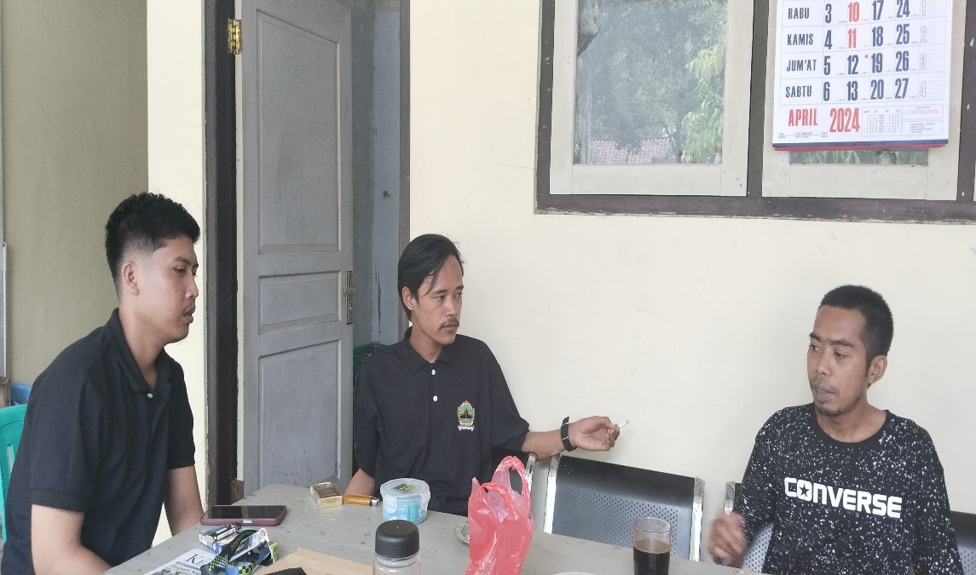
Diskusi dengan pemuda desa Pandanlor

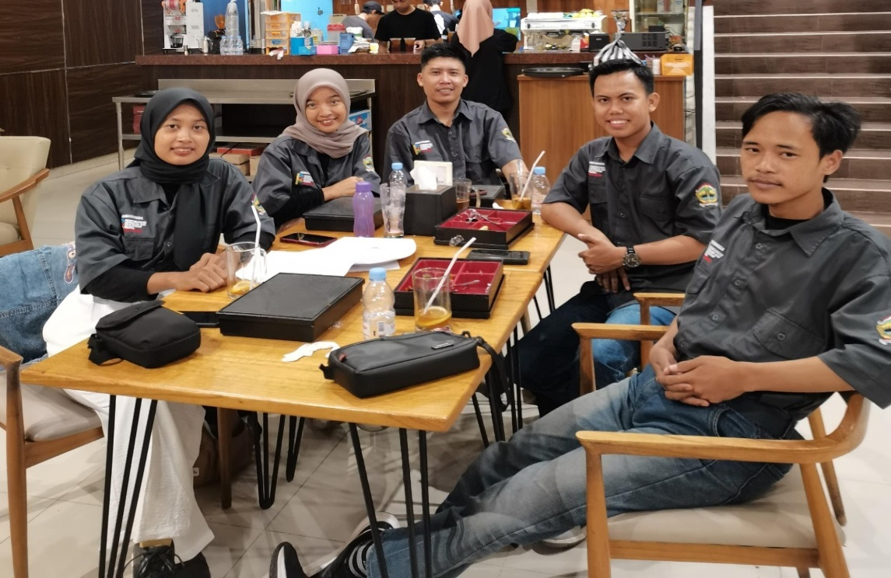
Diskusi dengan tim RKKP

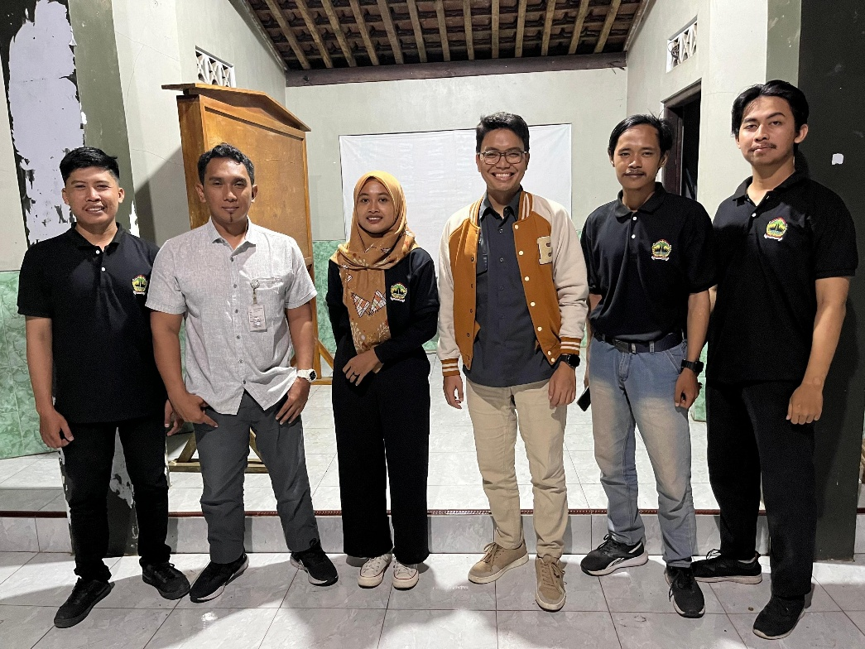
Koordinasi dengan pemuda desa Pandanlor
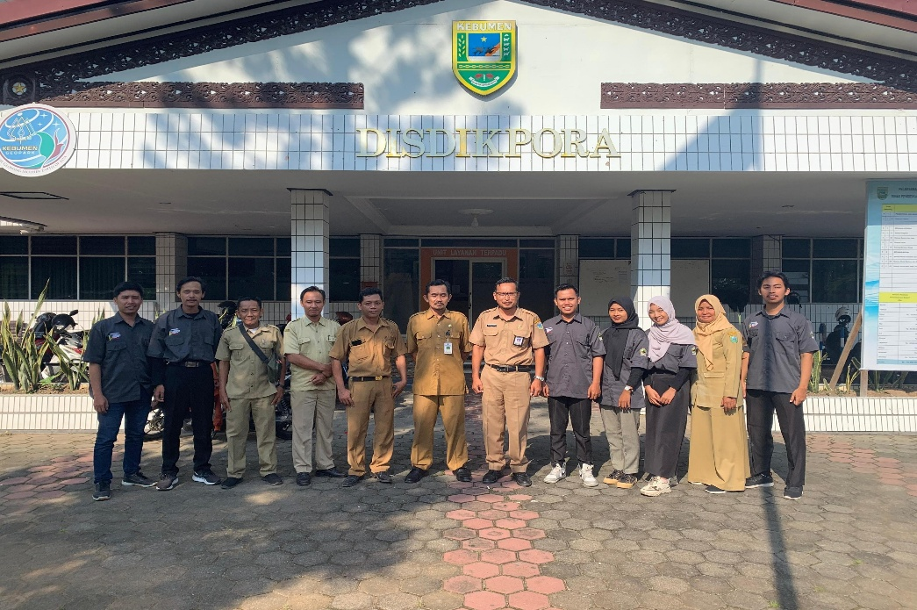
Koordinasi dengan perangkat desa Pandanlor

